Україна та безкоштовний транспорт (БТ) – зміни з 1. 7. 2022

Основні правила:

- Особа, яка має право на безкоштовний транспорт без будь-якого обмеження віку, має показати
посвідчення особи громадянина України (посвідчення особи, паспорт) та показати одночасно з
- спеціальний документ „SLOVAK HELP“ з червоним штампом (див. додаток № 1) з текстом українською мовою, яка видається при перетині державного кордону України-Словаччина,
або
- спеціальний документ, що підтверджує набуття статусу тимчасового притулку в першому випуску (див. додаток №2).
- Ці спеціальні документи дають змогу отримати безкоштовний квиток на проїзд поїздом та приміським автобусом.
- Право на безкоштовний квиток надається в день отримання такого спеціального документа та наступні 4 дні.
- Спеціальний документ SLOVAK HELP не видається особам, які в'їжджають на територію Словацької Республіки повторно за період останніх 30 календарних днів.
- Право на безкоштовний квиток поширюється на всі вікові групи, незалежно від:
- для всіх поїздів, які експлуатуються в суспільних інтересах Залізницею Словаччини, a.s. у
вагонах 2. класу. Право не поширюється на місце на сидіння, ліжко та лежак і додаткову плату до поїзда вищої категорії;

- для всіх приміських автобусів, які експлуатуються в суспільних інтересах, за винятком автобусів, призначених переважно для перевезення учнів та студентів у навчальні дні (позначено відповідною піктограмою).

Вийнятки:

- Перевезення дітей та вихованців дитячих садків, початкових та середніх шкіл, які можуть підтвердити свою особу з документом на тимчасовий притулок, у тому числі одну супроводжувальну особу, на підставі довідки про відвідування школи (див. додаток №3) і лише в дні навчання за місцем звичайного проживання, що зазначено у спеціальному документі про тимчасовий притулок, до місця проживання школи і назад. Право на безкоштовний проїзд також виникає для окремого пасажира, який супроводжує одну особу, при поверненні з місця проживання школи до місця звичайного проживання після супроводу дитини до школи та при проїзді дитини з місця звичайного проживання до місця навчання через супроводження дитини зі школи. Якщо в документі не вказано місце проживання, місце проживання визначається заявником на транспорт.
- Особи, зазначені в пункті I, у тому числі супроводжуючі особи, також мають право на приміський транспорт автобус, який призначений переважно для перевезення учнів та студентів.
- Перевезення осіб на роботу/з місця роботи, які мають перший випуск спеціального документа підтвердження набуття статусу тимчасового притулку на підставі підтвердження роботодавця про прийняття на роботу протягом 60 днів з дня видачі спеціального документа, що підтверджує набуття статусу тимчасового притулку, з місця звичайного проживання, зазначеного у спеціальному документі про тимчасовий притулок, до місце проживання роботодавця. Якщо у зазначеному документі не зазначено місце проживання, місце проживання визначається заявником на транспорт.

Транспорт без права на безкоштовне перевезення:

  - Особи, які не довели, що вони є громадянами України.
  - Особи, які в'їжджають на територію Словацької Республіки повторно протягом останніх 30 календарних днів.
  - Особи, які отримали другий та наступний випуск спеціального документа, що підтверджує набуття статусу тимчасовий притулок (див. додаток №4).
  - Усі лінії впроваджуються у межах відповідного громадського транспорту, оскільки він приймає рішення про безкоштовний транспорт у громадському транспорті відповідне самоврядування (місто/муніципалітет).

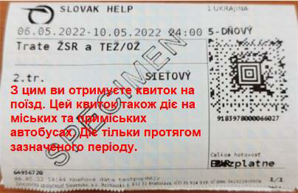

Text na pečiatke (iba v ukrajinčine):

З цим ви отримуєте квиток на поїзд.
Цей квиток також діє на приміських автобусах. Діє тільки протягом зазначеного періоду.

Informatívny preklad do slovenčiny:

S týmto dostanete na stanici cestovný lístok na vlak. Platí aj v prímestských autobusoch.
Platí len v uvedenom období.

Додаток № 1

Додаток № 2

Документ під назвою «Тимчасовий притулок» без порядкового номера вважається дійсним документом, що підтверджує першу видачу:
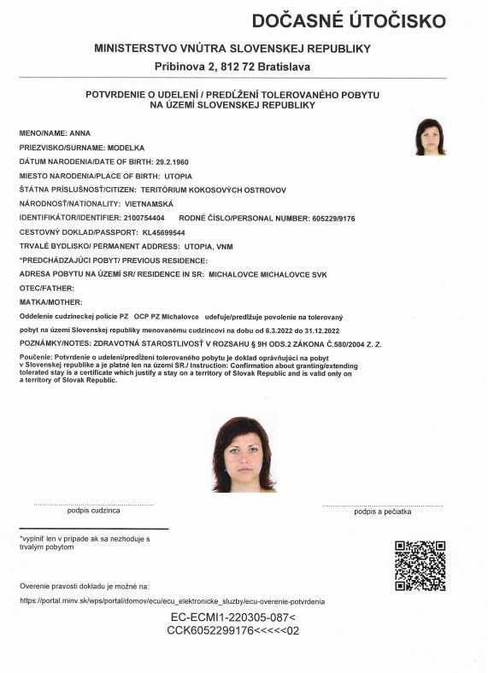

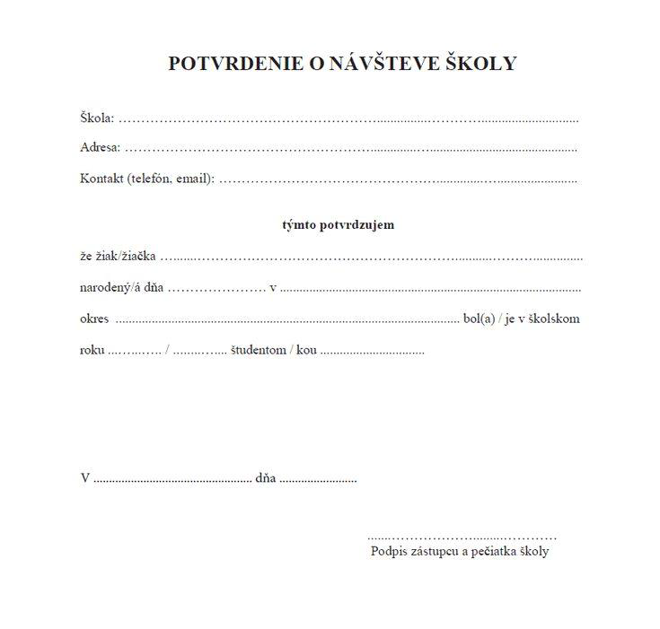
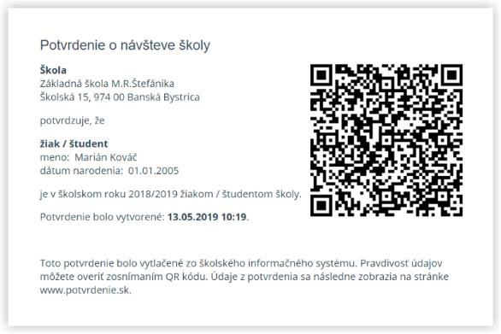
Додаток № 3

Додаток № 4

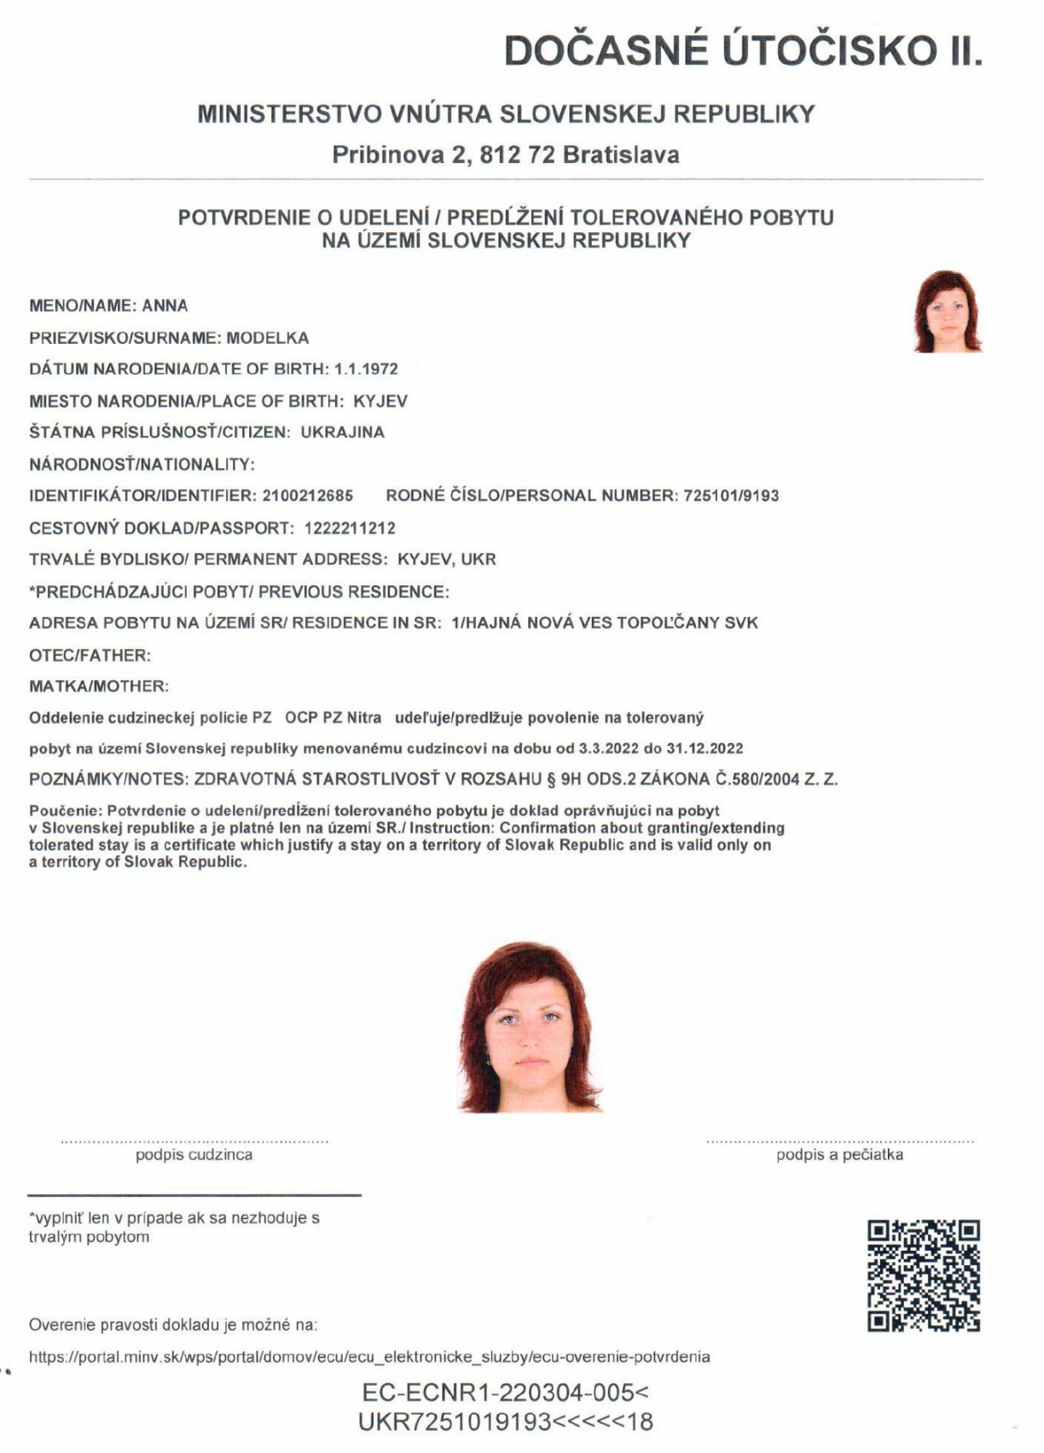

Документ під назвою «Тимчасовий притулок» із порядковим номером II. або іншим є недійсним з метою надання безкоштовного перевезення:

